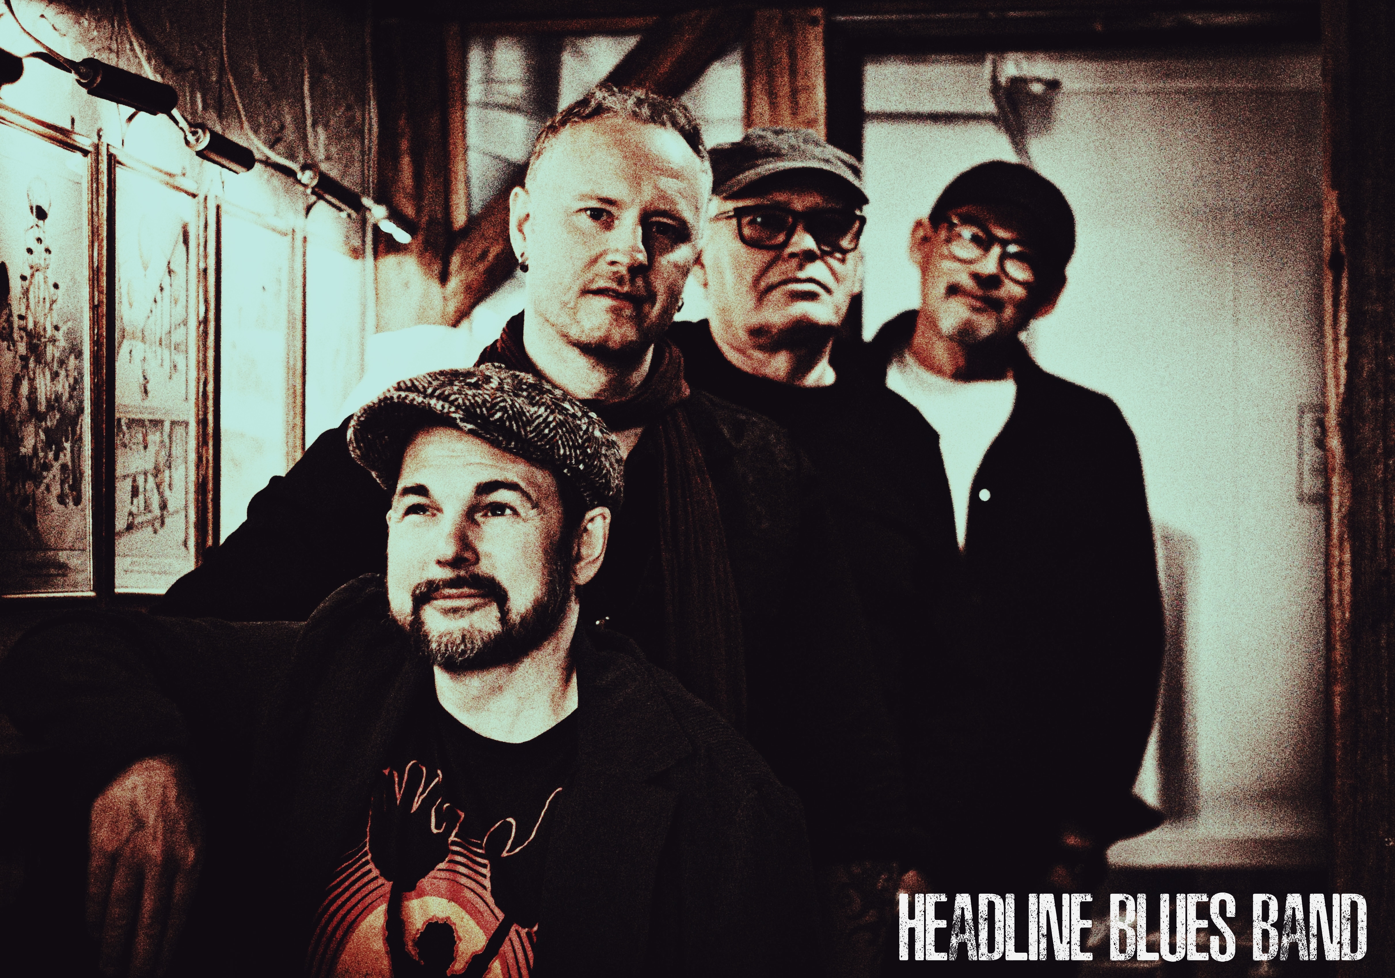

Två saker står ut när man ser Headline Blues Band spela. Dels en respekt för traditionen och musiken, men framför allt att det ska svänga och sprida glädje. Den blues som bandet spelar har främst sina rötter i West Coast Bluesen, dvs en lite svängigare och jazzigare blues än den traditionella Chicagobluesen.

Då pianot spelar en central roll i bandet, är det också oundvikligt att inte även inspireras av New Orleans, och den smygfunkiga Southern Soul-musik som kom på tidigt 60-tal. Repertoaren är en blandning av egen musik och låtar fån andra artister, kända som okända. Det viktiga är emellertid att det svänger.

Bandet har nu funnits i ungefär 10 år, och byggt upp en trogen följarskara av bluesälskare. De har representerat Sverige i European Blues Challenge, samt gjort framgångsrika spelningar i såväl Sverige som ute i Europa.

Headline Bluesband har släppt tre album varav den senaste ”Can’t Blame Bad Luck” släpptes i år.

Sagt om bandet:

”Med bluesen i grunden seglar bandet ut på en musikalisk färd som imponerar. Mycket kompetent musik, kryddad med bland annat soul och influenser från en rad legender…” (Västerbottens-Kuriren)

”Umeåbandet är lika bekväma , med fötterna djupt i ett träsk som på en rockklubb… … ett oerhört kapabelt bluesband!” (Folkbladet)